

openTCT | Türkiye e-Fatura SAP Paketi

Software Design Document

Genel Bakış 6
1.1. Özet 6
Paket Yapısı 8
2.1. Alt paketler 8
2.1.1. ZOTCTTR_EF_HOST 9
2.1.2. ZOTCTTR_EF_CLIENT 9
2.1.3. ZOTCTTR_EF_UI 9
2.1.4. ZOTCTTR_EF_INT 9
2.1.5. ZOTCTTR_EF_EXIT 9
Teknik Mimari 9
3.1. Class Diagramları 9
3.1.1. Host 9
3.1.2. Client 10
3.1.3. UI 11
3.1.4. INT 11
3.1.5. UBL 11
3.1.6. EXIT 12
3.2. Activity Diagramı 12
3.2.1. Fatura Kaydetme 12
3.2.2. Fatura Önizleme 13
3.2.3. Fatura Gönderme 13
3.2.4. Giden Fatura Görüntüleme 14
3.2.5. Gelen Fatura Görüntüleme ve Yanıtlama 14
3.2.6. Gelen Fatura Belgelerini İçeri Alma 15
3.3. Deployment Diagramı 15
4. Repository Nesneleri 16
4.1. Arayüzler (Interface) 16
4.1.1. ZOTCTTR_EF_IF101 16
SEND 17
SAVE 17
PREVIEW 17
VIEW 17
GET_STATUS 17
RESPOND 17
SET_HEADER 18
SET_ITEM 18
SET_PARTY 18
SET_NOTE 18
CHECK_REG 18
ASSIGN_SERINO 18
SET_FLATTAB 19
GET_FLATTAB 19
4.1.2. ZOTCTTR_EF_IF102 19
SEND 19
SAVE 19
SET_RESPONSE 20
SET_DESC 20
GET_RESPONSE 20
GET_DESC 20
4.1.3. ZOTCTTR_EF_IF201 20
GET_EXTRACTOR 21
4.1.4. ZOTCTTR_EF_IF202 21
READ 21
PROCESS 21
4.1.5 ZOTCTTR_EF_IF301 22
READ 22
PROCESS 22
DISPLAY 22
USER_COMMAND 22
4.1.6. ZOTCTTR_EF_IF401 23
GET_INTEGRATOR 23
4.1.7. ZOTCTTR_EF_IF402 23
READ_USERLIST 24
SEND 24
PREVIEW 24
VIEW 24
RESPOND 24
4.1.8. ZOTCTTR_EF_IF501 25
4.1.9. ZOTCTTR_EF_IF601 25
GET_EXIT 25
4.1.10. ZOTCTTR_EF_IF602 26
4.2. Sınıflar (Class) 27
4.2.1. ZOTCTTR_EF_CL000 27
UPDATE_USERLIST 28
UPDATE_STATUS 28
UPDATE_APPRESP 28
4.2.2. ZOTCTTR_EF_CL101 28
READ 29
4.2.3. ZOTCTTR_EF_CL111 29
FETCH_INBOUND 29
4.2.4. ZOTCTTR_EF_CL102 29
4.2.5. ZOTCTTR_EF_CL103 29
4.2.6. ZOTCTTR_EF_CL104 29
4.2.7. ZOTCTTR_EF_CL105 29
4.2.8. ZOTCTTR_EF_CL200 30
4.2.9. ZOTCTTR_EF_CL211 30
4.2.10. ZOTCTTR_EF_CL212 30
4.2.11. ZOTCTTR_EF_CL213 30
4.2.12 ZOTCTTR_EF_CL301 30
4.2.13. ZOTCTTR_EF_CL400 30
4.2.14. ZOTCTTR_EF_CL411 30
4.2.15. ZOTCTTR_EF_CL412 31
4.2.16. ZOTCTTR_EF_CL413 31
4.2.17. ZOTCTTR_EF_CL501 31
4.2.18. ZOTCTTR_EF_CL600 31
4.2.19. ZCX_OTCT 31
4.3. Tablolar 32
4.3.1. ZOTCTTR_EF_T0001 32
4.3.2. ZOTCTTR_EF_T0002 33
4.3.3. ZOTCTTR_EF_T0003 34
4.3.4. ZOTCTTR_EF_T0004 34
4.3.5. ZOTCTTR_EF_T0005 35
4.3.6. ZOTCTTR_EF_T0006 35
4.3.7. ZOTCTTR_EF_T0007 35
4.3.8. ZOTCTTR_EF_T0008 36
4.3.9. ZOTCTTR_EF_T0009 36
4.3.9. ZOTCTTR_EF_T0101 36
4.3.10. ZOTCTTR_EF_T0102 37
4.3.11. ZOTCTTR_EF_T0103 37
4.3.12. ZOTCTTR_EF_T0104 37
4.3.13. ZOTCTTR_EF_T0201 38
4.3.14. ZOTCTTR_EF_T0202 38
4.3.15. ZOTCTTR_EF_T0203 39
4.3.16. ZOTCTTR_EF_T0204 39
4.3.17. ZOTCTTR_EF_T0205 39
4.3.18. ZOTCTTR_EF_T1101 40
4.3.19. ZOTCTTR_EF_T1102 40
4.3.20. ZOTCTTR_EF_T1103 41
4.3.21. ZOTCTTR_EF_T1301 41
4.3.22. ZOTCTTR_EF_T1401 42
4.3.22. ZOTCTTR_EF_T2001 42
4.4. Data Elementler 43
4.5. Domainler 46
4.6. Structurelar 50
4.6.1. ZOTCTTR_EF_S0001 52
4.6.2. ZOTCTTR_EF_S0002 52
4.6.3. ZOTCTTR_EF_S0003 52
4.6.4. ZOTCTTR_EF_S0004 52
4.6.5. ZOTCTTR_EF_S0005 52
4.6.6. ZOTCTTR_EF_S0006 52
4.6.7. ZOTCTTR_EF_S0007 52
4.6.8. ZOTCTTR_EF_S0008 52
4.6.9. ZOTCTTR_EF_S0009 52
4.6.10. ZOTCTTR_EF_S0101 52
4.6.11. ZOTCTTR_EF_S0102 52
4.6.12. ZOTCTTR_EF_S0103 52
4.6.13. ZOTCTTR_EF_S0104 52
4.6.14. ZOTCTTR_EF_S0201 53
4.6.15. ZOTCTTR_EF_S0202 53
4.6.16. ZOTCTTR_EF_S0203 53
4.6.17. ZOTCTTR_EF_S0204 53
4.6.18. ZOTCTTR_EF_S1101 53
4.6.19. ZOTCTTR_EF_S1102 53
4.6.20. ZOTCTTR_EF_S1103 53
4.6.21. ZOTCTTR_EF_S1301 53
4.6.22. ZOTCTTR_EF_S1401 53
4.6.23. ZOTCTTR_EF_S2001 53
4.6.24. ZOTCTTR_EF_S3001 53
4.6.25. ZOTCTTR_EF_S3002 53
4.6.26. ZOTCTTR_EF_S3003 54
4.6.27. ZOTCTTR_EF_S3004 54
4.6.28. ZOTCTTR_EF_S3005 54
4.6.29. ZOTCTTR_EF_S3006 54
4.6.30. ZOTCTTR_EF_S3007 54
4.6.31. ZOTCTTR_EF_S3008 54
4.6.32. ZOTCTTR_EF_S3009 54
4.6.33. ZOTCTTR_EF_S3010 54
4.6.34. ZOTCTTR_EF_S3011 54
4.7. Table Typelar 54
4.8. Search Helpler 55
4.9. Raporlar 56
4.10. Function Grouplar 56
4.11. İleti Sınıfları 56
4.11.1 ZCX_OTCT 56

Genel Bakış

1.1. Özet
openTCT Türkiye SAP e-Fatura Paketi basitçe SAP sisteminde çeşitli modüller üzerinde bulunan fatura belgelerinin bir kokpitte toplanması ve regülasyona uygun şekilde GİB'e iletilmesini sağlar.

Paket Yapısı
Ana paket ZOTCTTR_EF olarak adlandırılmıştır. Bu paket, aşağıda açıklanacak olan alt paketleri (subpackages) kapsayıcı bir pakettir.

Sistem mimarisi host-client yapısı üzerinden tanımlanmıştır. Host rolünde çalışacak sistemde gönderim raporları, DDIC nesneleri, user-exitler, entegrasyon sınıfları gibi merkezi repository objeleri bulunmaktadır.

Client rolünde çalışacak sistemde fatura belgelerini okuyup gerekli veriyi elde edecek olan extractor sınıfları ve bunların RFC wrapperları bulunacaktır. Bu package'da mümkün olduğu kadar az repository object bulundurmak esastır.

Bu mimari, çeşitli sistem yapıları (system landscape) ile uyumlu çalışacak şekilde tasarlanmıştır. Tek sistemden ibaret SAP kurgularında host ile client aynı sistem üzerinde çalışacaktır. Birden fazla sistemden oluşan SAP kurgularında bir sistem host olarak belirlenecek, kokpit ve gönderim işlemleri bu sistem üzerinden gerçekleştirilecek ve diğer sistemlerdeki fatura belgeleri RFC ile uzaktaki client package'dan çekilecektir.

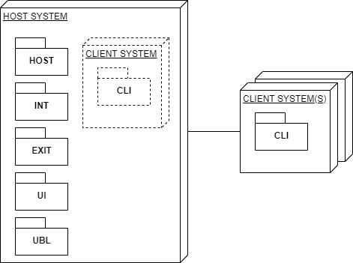

2.1. Alt paketler

Paket Adı | Açıklama
ZOTCTTR_EF_HOST | e-Fatura arka uç (back-end) paketi
ZOTCTTR_EF_CLI | e-Fatura istemci (client) paketi
ZOTCTTR_EF_UI | e-Fatura ön uç (front-end) paketi
ZOTCTTR_EF_INT | e-Fatura entegrasyon paketi
ZOTCTTR_EF_UBL | e-Fatura UBL paketi
ZOTCTTR_EF_EXIT | e-Fatura user exit paketi

Tablo 1 - Alt paketler

2.1.1. ZOTCTTR_EF_HOST
e-Fatura arka uç (back-end) paketi. Genel olarak fatura gönderim ve alım işlemleri için gerekli DDIC objeleri ve application classları içerir.

2.1.2. ZOTCTTR_EF_CLIENT
e-Fatura istemci (client) paketi. Fatura belgelerini okuyup host paketine iletmek için gerekli extractor sınıflarını içerir.

2.1.3. ZOTCTTR_EF_UI
e-Fatura ön uç (front-end) paketi. Host paketinin bir alt paketidir. Raporlar ve Fiori, BSP, WD gibi arayüz uygulamaları bu paket altında bulunmaktadır.

2.1.4. ZOTCTTR_EF_INT
e-Fatura entegrasyon paketi. Host paketinin altında bulunmaktadır. Özel entegratör ve imza sunucusuna bağlantı için gerekli proxy objelerini içerir.

2.1.5. ZOTCTTR_EF_EXIT
e-Fatura user exit paketi. Host paketinin altında bulunmaktadır. Sistem özelinde yapılan geliştirmeler bu paket altında bulunmaktadır..

Teknik Mimari

3.1. Class Diagramları

3.1.1. Host

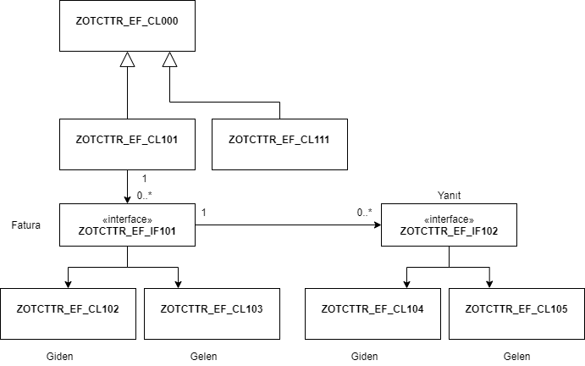

3.1.2. Client
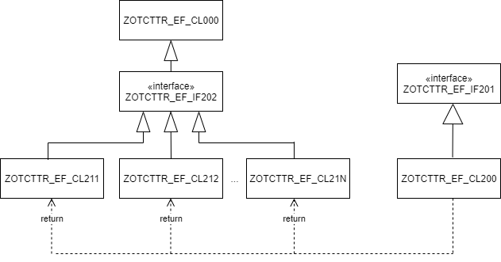

3.1.3. UI
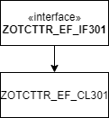

3.1.4. INT
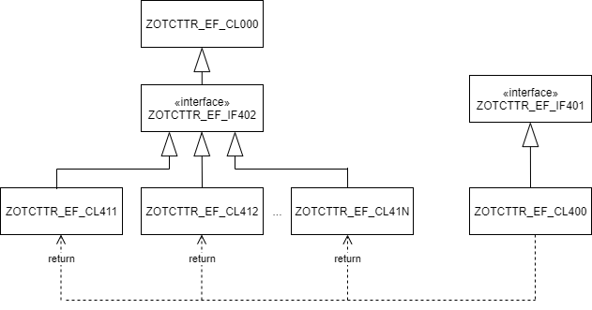

3.1.5. UBL
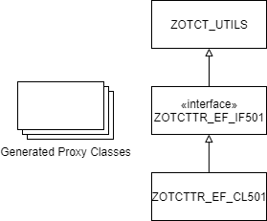

3.1.6. EXIT
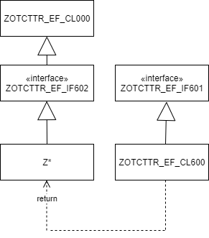

3.2. Activity Diagramı

3.2.1. Fatura Kaydetme
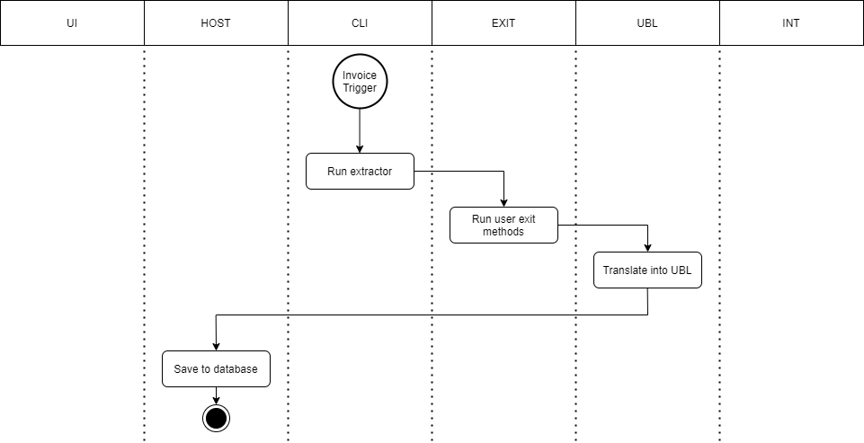

3.2.2. Fatura Önizleme
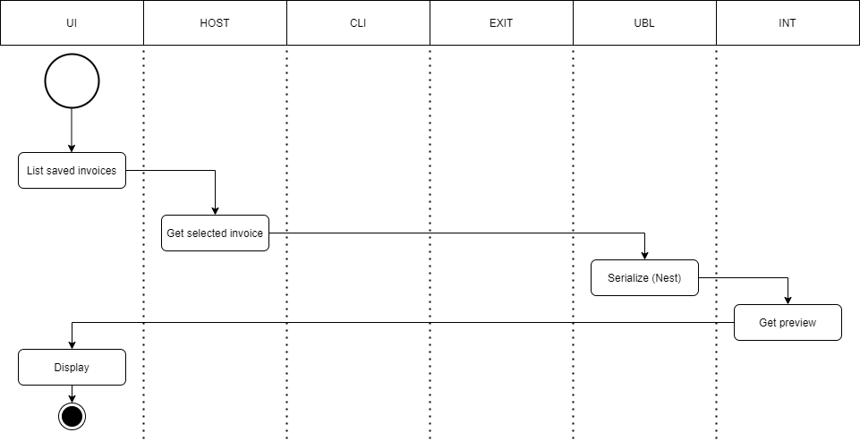

3.2.3. Fatura Gönderme
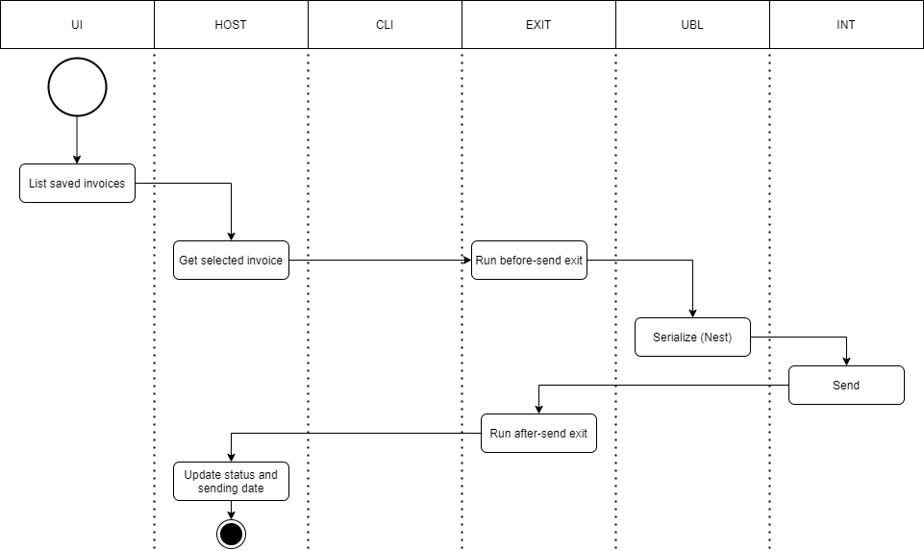

3.2.4. Giden Fatura Görüntüleme
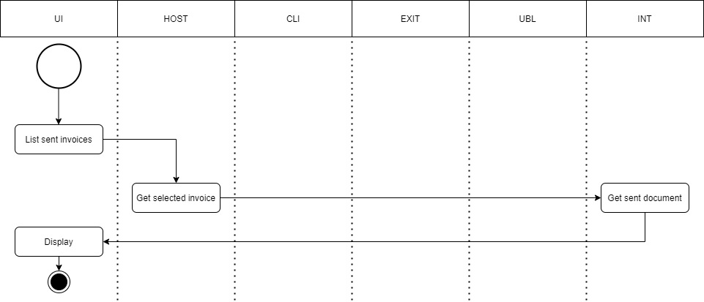

3.2.5. Gelen Fatura Görüntüleme ve Yanıtlama
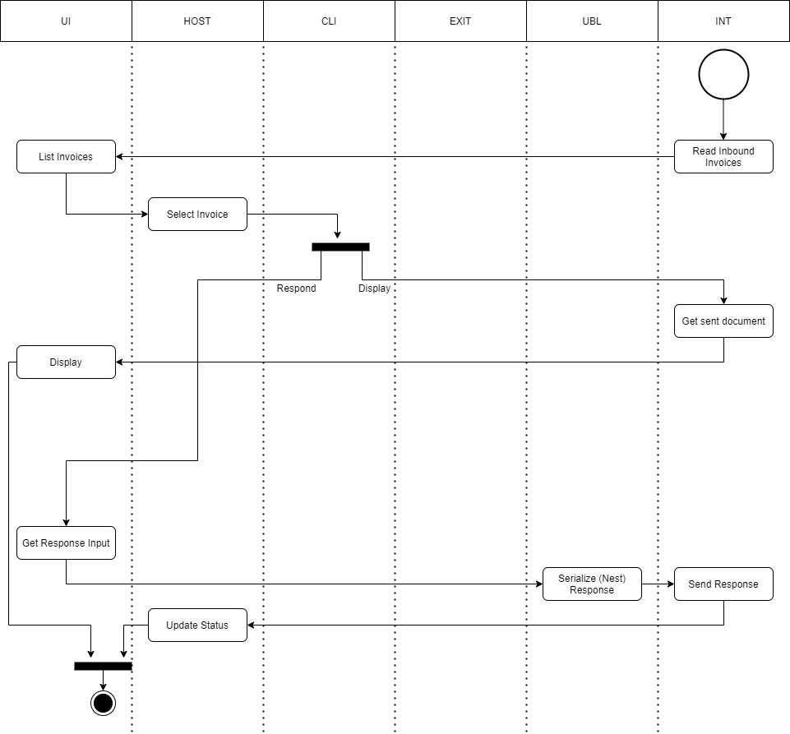

3.2.6. Gelen Fatura Belgelerini İçeri Alma

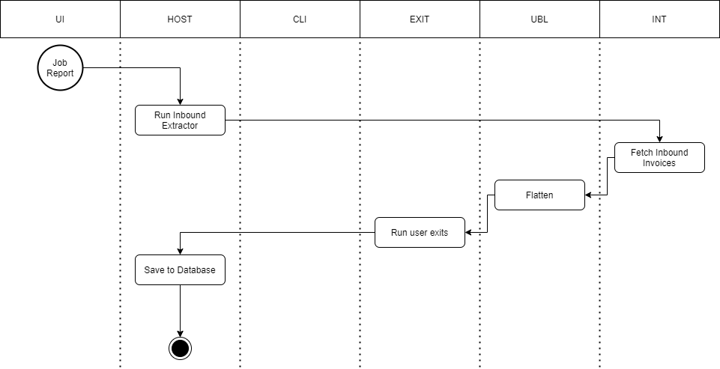

3.3. Deployment Diagramı

4. Repository Nesneleri

4.1. Arayüzler (Interface)

4.1.1. ZOTCTTR_EF_IF101
Fatura arayüzüdür.

Method | Erişim | Açıklama
SEND | Public
SAVE | Public
PREVIEW | Public
VIEW | Public
GET_STATUS | Public
RESPOND | Public
SET_HEADER | Public
SET_ITEM | Public
SET_PARTY | Public
SET_NOTE | Public
SET_ADDT | Public
SET_PRICE | Public
SET_TAX | Public
GET_HEADER | Public
GET_ITEM | Public
GET_PARTY | Public
GET_NOTE | Public
GET_ADDT | Public
GET_PRICE | Public
GET_TAX | Public
CHECK_REG | Public
ASSIGN_SERINO | Protected | GIB ID ataması
SET_FLATTAB | Public
GET_FLATTAB | Public

Attribute | Erişim | Tip | Açıklama
MO_UBL | Protected | ZOTCT_CL_UBL
MO_RESPONSE | Protected | ZOTCTTR_EF_IF102
MS_DATA | Protected | ZOTCTTR_EF_S3007 | Başlık, kalem, party dataları

SEND
Parametre | İşlev | Tip | Açıklama
ET_MESSAGES | Exporting | ZOTCTTR_EF_TT3001

SAVE
Parametre | İşlev | Tip | Açıklama
ET_MESSAGES | Exporting | ZOTCTTR_EF_TT3001

PREVIEW
Parametre | İşlev | Tip | Açıklama
ET_MESSAGES | Exporting | ZOTCTTR_EF_TT3001

VIEW
Parametre | İşlev | Tip | Açıklama
ET_MESSAGES | Exporting | ZOTCTTR_EF_TT3001

GET_STATUS
Parametre | İşlev | Tip | Açıklama
ET_MESSAGES | Exporting | ZOTCTTR_EF_TT3001

RESPOND
Parametre | İşlev | Tip | Açıklama
IS_RESPONSE | Importing | ZOTCTTR_EF_S3002
ET_MESSAGES | Exporting | ZOTCTTR_EF_TT3001

SET_HEADER
Parametre | İşlev | Tip | Açıklama
IS_HEADER | Importing | ZOTCTTR_EF_S3003
ET_MESSAGES | Exporting | ZOTCTTR_EF_TT3001

SET_ITEM
Parametre | İşlev | Tip | Açıklama
IT_ITEMS | Importing | ZOTCTTR_EF_TT3004
ET_MESSAGES | Exporting | ZOTCTTR_EF_TT3001

SET_PARTY
Parametre | İşlev | Tip | Açıklama
IT_PARTIES | Importing | ZOTCTTR_EF_TT3005
ET_MESSAGES | Exporting | ZOTCTTR_EF_TT3001

SET_NOTE
Parametre | İşlev | Tip | Açıklama
IT_NOTES | Importing | ZOTCTTR_EF_TT3006
ET_MESSAGES | Exporting | ZOTCTTR_EF_TT3001

SET_ADDT
Parametre | İşlev | Tip | Açıklama
IT_ADDT | Importing | ZOTCTTR_EF_TT3012
ET_MESSAGES | Exporting | ZOTCTTR_EF_TT3001

SET_PRICE
Parametre | İşlev | Tip | Açıklama
IS_PRICE | Importing | ZOTCTTR_EF_S3013 | Price Structure
ET_MESSAGES | Exporting | ZOTCTTR_EF_TT3001

SET_TAX
Parametre | İşlev | Tip | Açıklama
IS_TAX | Importing | ZOTCTTR_EF_S3014 | Tax Structure
ET_MESSAGES | Exporting | ZOTCTTR_EF_TT3001

CHECK_REG
Parametre | İşlev | Tip | Açıklama
IV_TIN | Importing | ZOTCTTR_EF_DE092 | VKN
RV_REG | Returning | ZOTCTTR_EF_DE093 | Mükellef Kontrol Sonucu
ET_MESSAGES | Exporting | ZOTCTTR_EF_TT3001

ASSIGN_SERINO
Parametre | İşlev | Tip | Açıklama
ET_MESSAGES | Exporting | ZOTCTTR_EF_TT3001

SET_FLATTAB
Parametre | İşlev | Tip | Açıklama
ET_MESSAGES | Exporting | ZOTCTTR_EF_TT3001

GET_FLATTAB
Parametre | İşlev | Tip | Açıklama
ET_MESSAGES | Exporting | ZOTCTTR_EF_TT3001

4.1.2. ZOTCTTR_EF_IF102
Fatura yanıt arayüzüdür.

Method | Erişim | Açıklama
SEND | Public
SAVE | Public
SET_RESPONSE | Public
SET_DESC | Public
GET_RESPONSE | Public
GET_DESC | Public

Attribute | Erişim | Tip | Açıklama
MO_UBL | Protected | ZOTCT_CL_UBL
MO_INVOICE | Protected | ZOTCTTR_EF_IF102
MS_DATA | Protected | ZOTCTTR_EF_S3002 | App. response bilgileri

SEND
Parametre | İşlev | Tip | Açıklama
ET_MESSAGES | Exporting | ZOTCTTR_EF_TT3001

SAVE
Parametre | İşlev | Tip | Açıklama
ET_MESSAGES | Exporting | ZOTCTTR_EF_TT3001

SET_RESPONSE
Parametre | İşlev | Tip | Açıklama
IV_RESPONSE | Importing | ZOTCTTR_EF_DE094
ET_MESSAGES | Exporting | ZOTCTTR_EF_TT3001

SET_DESC
Parametre | İşlev | Tip | Açıklama
EV_DESC | Exporting | ZOTCTTR_EF_DE095
ET_MESSAGES | Exporting | ZOTCTTR_EF_TT3001

GET_RESPONSE
Parametre | İşlev | Tip | Açıklama
IV_RESPONSE | Exporting | ZOTCTTR_EF_DE094
ET_MESSAGES | Exporting | ZOTCTTR_EF_TT3001

GET_DESC
Parametre | İşlev | Tip | Açıklama
EV_DESC | Importing | ZOTCTTR_EF_DE095
ET_MESSAGES | Exporting | ZOTCTTR_EF_TT3001

4.1.3. ZOTCTTR_EF_IF201
Extractor factory arayüzüdür.

Method | Erişim | Açıklama
CONSTRUCTOR | Public
GET_EXTRACTOR | Public

Attribute | Erişim | Tip | Açıklama
MO_EXTRACTOR | Protected | ZOTCTTR_EF_CL210

GET_EXTRACTOR
Parametre | İşlev | Tip | Açıklama
RO_EXTRACTOR | Returning | ZOTCTTR_EF_CL210
ET_MESSAGES | Exporting | ZOTCTTR_EF_TT3001

4.1.4. ZOTCTTR_EF_IF202
Extractor arayüzüdür.

Method | Erişim | Açıklama
READ | Public
PROCESS | Public

Attribute | Erişim | Tip | Açıklama
MO_INVOICE | Protected | ZOTCTTR_EF_IF101

READ
Parametre | İşlev | Tip | Açıklama
IS_DATA | Importing | ZOTCTTR_EF_S3007 | Başlık, kalem, party dataları
ET_MESSAGES | Exporting | ZOTCTTR_EF_TT3001

PROCESS
Parametre | İşlev | Tip | Açıklama
ET_MESSAGES | Exporting | ZOTCTTR_EF_TT3001

4.1.5 ZOTCTTR_EF_IF301
Front end arayüzüdür.

Method | Erişim | Açıklama
CONSTRUCTOR | Public
READ | Public
PROCESS | Public
DISPLAY | Public
USER_COMMAND | Public

Attribute | Erişim | Tip | Açıklama
MT_INVLIST | Protected | ZOTCTTR_EF_TT3008
MT_OUTTAB | Protected | ZOTCTTR_EF_TT3009

READ
Parametre | İşlev | Tip | Açıklama
IS_PARAMS | Importing | ZOTCTTR_EF_S3010
ET_MESSAGES | Exporting | ZOTCTTR_EF_TT3001

PROCESS
Parametre | İşlev | Tip | Açıklama
ET_MESSAGES | Exporting | ZOTCTTR_EF_TT3001

DISPLAY
Parametre | İşlev | Tip | Açıklama
ET_MESSAGES | Exporting | ZOTCTTR_EF_TT3001

USER_COMMAND
Parametre | İşlev | Tip | Açıklama
IO_INVOICE | Importing | ZOTCTTR_EF_IF101
IV_UCOMM | Importing | ZOTCTTR_EF_DE096 | Ucomm
IV_FNAME | Importing | ZOTCTTR_EF_DE097 | Fieldname
ET_MESSAGES | Exporting | ZOTCTTR_EF_TT3001

4.1.6. ZOTCTTR_EF_IF401
Entegratör factory arayüzüdür.

Method | Erişim | Açıklama
CONSTRUCTOR | Public
GET_INTEGRATOR | Public

Attribute | Erişim | Açıklama
MO_INTEGRATOR | ZOTCTTR_EF_CL410

GET_INTEGRATOR
Parametre | İşlev | Tip | Açıklama
RO_INTEGRATOR | Returning | ZOTCTTR_EF_CL410
ET_MESSAGES | Exporting | ZOTCTTR_EF_TT3001

4.1.7. ZOTCTTR_EF_IF402
Entegratör arayüzü..

Method | Erişim | Açıklama
READ_USERLIST
SEND
PREVIEW
VIEW
RESPOND
READ_INBOUND
READ_STATUS

Attribute | Erişim | Açıklama

READ_USERLIST
Parametre | İşlev | Tip | Açıklama
ET_MESSAGES | Exporting | ZOTCTTR_EF_TT3001

SEND
Parametre | İşlev | Tip | Açıklama
IO_INVOICE | Importing | ZOTCTTR_EF_IF101
ET_MESSAGES | Exporting | ZOTCTTR_EF_TT3001

PREVIEW
Parametre | İşlev | Tip | Açıklama
IO_INVOICE | Importing | ZOTCTTR_EF_IF101
ET_MESSAGES | Exporting | ZOTCTTR_EF_TT3001

VIEW
Parametre | İşlev | Tip | Açıklama
IO_INVOICE | Importing | ZOTCTTR_EF_IF101
ET_MESSAGES | Exporting | ZOTCTTR_EF_TT3001

RESPOND
Parametre | İşlev | Tip | Açıklama
IO_INVOICE | Importing | ZOTCTTR_EF_IF101
IO_RESPONSE | Importing | ZOTCTTR_EF_IF102
ET_MESSAGES | Exporting | ZOTCTTR_EF_TT3001

4.1.8. ZOTCTTR_EF_IF501
UBL engine arayüzüdür.

Method | Erişim | Açıklama
FLATTEN
NEST

Attribute | Erişim | Açıklama

4.1.9. ZOTCTTR_EF_IF601
User-exit factory arayüzüdür.

Method | Erişim | Açıklama
CONSTRUCTOR | Public
GET_EXIT | Public

Attribute | Erişim | Açıklama
MO_EXIT | ZOTCTTR_EF_CL601

GET_EXIT
Parametre | İşlev | Tip | Açıklama
RO_EXIT | Returning | ZOTCTTR_EF_CL601
ET_MESSAGES | Exporting | ZOTCTTR_EF_TT3001

4.1.10. ZOTCTTR_EF_IF602
User exit arayüzüdür.. Müşteri host sisteminde bu arayüzü kullanan bir Z* class oluşturularak user-exit geliştirmeleri implemente edilir.

Method | Erişim | Açıklama
SET_HEADER_B | Public
SET_HEADER_A | Public
SET_ITEM_B | Public
SET_ITEM_A | Public
SET_PARTY_B | Public
SET_PARTY_A | Public
SET_NOTE_B | Public
SET_NOTE_A | Public
SAVE_B | Public
SAVE_A | Public
SEND_B | Public
SEND_A | Public
SERINO_B | Public
SERINO_A | Public
VIEW_B | Public
VIEW_A | Public
PREVIEW_B | Public
PREVIEW_A | Public
RESPOND_B | Public
RESPOND_A | Public
FLATTEN_B | Public
FLATTEN_A | Public
NEST_B | Public
NEST_A | Public

Attribute | Erişim | Açıklama

4.2. Sınıflar (Class)

4.2.1. ZOTCTTR_EF_CL000
Ürün için genel superclass olarak tasarlanmıştır. Uyarlama tabloları, constantlar bu class içinde tutulmaktadır.

Method | Erişim | Açıklama
UPDATE_USERLIST | Public
UPDATE_STATUS | Public
UPDATE_APPRESP | Public

Attribute | Erişim | Tip | Açıklama
MT_T0001 | Public | ZOTCTTR_EF_TT0001
MT_T0002 | Public | ZOTCTTR_EF_TT0002
MT_T0003 | Public | ZOTCTTR_EF_TT0003
MT_T0004 | Public | ZOTCTTR_EF_TT0004
MT_T0005 | Public | ZOTCTTR_EF_TT0005
MT_T0006 | Public | ZOTCTTR_EF_TT0006
MT_T0007 | Public | ZOTCTTR_EF_TT0007
MT_T0008 | Public | ZOTCTTR_EF_TT0008
MT_T0101 | Public | ZOTCTTR_EF_TT0101
MT_T0102 | Public | ZOTCTTR_EF_TT0102
MT_T0103 | Public | ZOTCTTR_EF_TT0103
MT_T0104 | Public | ZOTCTTR_EF_TT0104
MT_T0201 | Public | ZOTCTTR_EF_TT0201
MT_T0202 | Public | ZOTCTTR_EF_TT0202
MT_T0203 | Public | ZOTCTTR_EF_TT0203
MT_T0204 | Public | ZOTCTTR_EF_TT0204

UPDATE_USERLIST
Parametre | İşlev | Tip | Açıklama
ET_MESSAGES | Exporting | ZOTCTTR_EF_TT3001

UPDATE_STATUS
Parametre | İşlev | Tip | Açıklama
IS_INTERVAL | Importing | ZOTCTTR_EF_S3011
ET_MESSAGES | Exporting | ZOTCTTR_EF_TT3001

UPDATE_APPRESP
Parametre | İşlev | Tip | Açıklama
IS_INTERVAL | Importing | ZOTCTTR_EF_S3011
ET_MESSAGES | Exporting | ZOTCTTR_EF_TT3001

4.2.2. ZOTCTTR_EF_CL101
Uygulama classıdır. Fatura objelerinin oluşturulduğu ve gönderim, önizleme, yanıtlama vb. işlemler bu class içinden tetiklenir.

Method | Erişim | Açıklama
READ | Public

Attribute | Erişim | Açıklama
MT_INVLIST[] | Protected

READ
Parametre | İşlev | Tip | Açıklama
IS_PARAMS | Importing | ZOTCTTR_EF_S3010
ET_MESSAGES | Exporting | ZOTCTTR_EF_TT3001
ET_INVLIST | Exporting | ZOTCTTR_EF_TT3008

4.2.3. ZOTCTTR_EF_CL111
Gelen belge extractorudur.

Method | Erişim | Açıklama
FETCH_INBOUND | Public

Attribute | Erişim | Tip | Açıklama
MT_INVLIST[] | Protected | ZOTCTTR_EF_TT3008

FETCH_INBOUND
Parametre | İşlev | Tip | Açıklama
IS_INTERVAL | Importing | ZOTCTTR_EF_S3011
ET_MESSAGES | Exporting | ZOTCTTR_EF_TT3001
ET_INVLIST | Exporting | ZOTCTTR_EF_TT3008

4.2.4. ZOTCTTR_EF_CL102
Giden e-fatura belge classıdır. ZOTCTTR_EF_IF101 interface'ini kullanır.

4.2.5. ZOTCTTR_EF_CL103
Gelen e-fatura belge classıdır. ZOTCTTR_EF_IF101 interface'ini kullanır.

4.2.6. ZOTCTTR_EF_CL104
Gelen e-faturaya verilen yanıt classıdır. ZOTCTTR_EF_IF102 interface'ini kullanır.

4.2.7. ZOTCTTR_EF_CL105
Gönderilen e-faturaya gelen yanıt classıdır. ZOTCTTR_EF_IF102 interface'ini kullanır.

4.2.8. ZOTCTTR_EF_CL200
Extractor factory classtır. ZOTCTTR_EF_IF201 interface'ini kullanır.

4.2.9. ZOTCTTR_EF_CL211
SD extractor classtır. ZOTCTTR_EF_CL210 classını extend eder.

4.2.10. ZOTCTTR_EF_CL212
FI extractor classtır. ZOTCTTR_EF_CL210 classını extend eder.

4.2.11. ZOTCTTR_EF_CL213
MM extractor classtır. ZOTCTTR_EF_CL210 classını extend eder.

4.2.12 ZOTCTTR_EF_CL301
R3 rapor classıdır. ZOTCTTR_EF_IF301 interface'ini kullanır.

4.2.13. ZOTCTTR_EF_CL400
Entegratör factory classtır. ZOTCTTR_EF_IF401 interface'ini kullanır.

4.2.14. ZOTCTTR_EF_CL411
Efinans entegratör classtır. ZOTCTTR_IF_CL402 arayüzünü kullanır.

Method | Erişim | Açıklama
ADD_SOAP_HEADER | Public

Attribute | Erişim | Açıklama
USERNAME | Public
PASSWORD | Public
ERP_CODE | Public

4.2.15. ZOTCTTR_EF_CL412
Uyumsoft entegratör classtır. ZOTCTTR_EF_CL410 classını extend eder.

Method | Erişim | Açıklama
ADD_SOAP_HEADER | Public

Attribute | Erişim | Açıklama
USERNAME | Public
PASSWORD | Public
ERP_CODE | Public

4.2.16. ZOTCTTR_EF_CL413
Tam entegratör classtır. ZOTCTTR_EF_CL410 classını extend eder.

4.2.17. ZOTCTTR_EF_CL501
UBL classtır, ZOTCT_UTILS paketindeki ürün ve ülkeye özgü UBL engine classı extend eder.

4.2.18. ZOTCTTR_EF_CL600
User exit factory classtır.

4.2.19. ZCX_OTCT
Exception class

4.3. Tablolar
Tablo Adı | Açıklama | Paket
ZOTCTTR_EF_T0001 | Şirket Bilgileri Uyarlaması | HOST
ZOTCTTR_EF_T0002 | Belge Tipi Uyarlaması | HOST
ZOTCTTR_EF_T0003 | Modül Uyarlaması | HOST
ZOTCTTR_EF_T0004 | XSLT Uyarlaması | HOST
ZOTCTTR_EF_T0005 | Seri Uyarlaması | HOST
ZOTCTTR_EF_T0006 | İhracat Uyarlaması | HOST
ZOTCTTR_EF_T0007 | Faturalaşma Uyarlaması | HOST
ZOTCTTR_EF_T0008 | Banka Bilgileri Uyarlaması | HOST
ZOTCTTR_EF_T0009 | Client Uyarlaması | CLI
ZOTCTTR_EF_T0101 | Vergi Uyarlaması | HOST
ZOTCTTR_EF_T0102 | Vergi İstisna Uyarlaması | HOST
ZOTCTTR_EF_T0103 | Tevkifat Uyarlaması | HOST
ZOTCTTR_EF_T0104 | Document Type Uyarlaması (sd,fi,mm vs) | HOST
ZOTCTTR_EF_T0201 | Mükellef Listesi | HOST
ZOTCTTR_EF_T0202 | UBL Birim Kodu Listesi | HOST
ZOTCTTR_EF_T0203 | GİB Statü Kodu Listesi | HOST
ZOTCTTR_EF_T0204 | Para Birimi Listesi | HOST
ZOTCTTR_EF_T1101 | Fatura Başlık | HOST
ZOTCTTR_EF_T1102 | Fatura Zarf | HOST
ZOTCTTR_EF_T1103 | UBL | HOST
ZOTCTTR_EF_T1104 | Referans Anaveri
ZOTCTTR_EF_T1301 | Giden Faturaya Gelen Uygulama Yanıtları | HOST
ZOTCTTR_EF_T1401 | Gelen Faturaya Verilen Uygulama Yanıtları
ZOTCTTR_EF_T2001 | Job Log Tablosu
Tablo 2 - Tablolar

4.3.1. ZOTCTTR_EF_T0001

Şirket bilgileri uyarlama tablosudur

Alan Adı | Data Element | Açıklama
MANDT | MANDT | Client
BUKRS | BUKRS | Şirket Kodu
NAME | ZOTCTTR_EF_DE001 | Unvan
VD | ZOTCTTR_EF_DE002 | Vergi Dairesi
VKN | ZOTCTTR_EF_DE003 | VKN ya da TCKN
GIB_ALIAS | ZOTCTTR_EF_DE004 | Alias
TRADE_REGNO | ZOTCTTR_EF_DE005 | Ticaret Sicil No
MERSISNO | ZOTCTTR_EF_DE006 | Mersis No
START_DATE | ZOTCTTR_EF_DE007 | e-Fatura Mükelleflik Tarihi
WEBSITE_URI | ZOTCTTR_EF_DE008 | Web Site Adresi
POSTBOX | ZOTCTTR_EF_DE009 | Posta Kutusu
ROOM | ZOTCTTR_EF_DE010 | Kapı No
STREET_NAME | ZOTCTTR_EF_DE011 | Cadde/Sokak
BLOCK_NAME | ZOTCTTR_EF_DE012 | Blok
BUILDING_NAME | ZOTCTTR_EF_DE013 | Bina Adı
BUILDING_NUMBER | ZOTCTTR_EF_DE014 | Bina No
CITY_SUBDIVISION | ZOTCTTR_EF_DE015 | İlçe
CITY | ZOTCTTR_EF_DE016 | İl
POSTAL_ZONE | ZOTCTTR_EF_DE017 | Posta Kutusu
REGION | ZOTCTTR_EF_DE018 | Bölge
COUNTRY | ZOTCTTR_EF_DE019 | Ülke
TELEPHONE | ZOTCTTR_EF_DE020 | Telefon
TELEFAX | ZOTCTTR_EF_DE021 | Fax
ELECTRONIC_MAIL | ZOTCTTR_EF_DE022 | e-Mail
DEFAULT_SCENARIO | ZOTCTTR_EF_DE023 | Senaryo
Tablo 3 - ZOTCTTR_EF_T0001 Tablo yapısı

4.3.2. ZOTCTTR_EF_T0002

Belge tipi uyarlama tablosudur. Bu tablo ile e-Faturaya konu olan belgeler çeşitli özelliklerine göre sınıflandırılarak işlenebilir.

Örnek: Belli bir satış organizasyonu altındaki SD faturalarının ihracat faturası olarak işlenmesini sağlamak.

Alan Adı | Key | Data Element | Açıklama
MANDT | X | MANDT | Client
BUKRS | X | BUKRS | Şirket Kodu
MODUL | X | ZOTCTTR_EF_DE024 | Modül
PARAM_KEY | X | ZOTCTTR_EF_DE025 | Parametre Key
PARAM_VAL | X | ZOTCTTR_EF_DE026 | Parametre Value
DOCTYPE |  | ZOTCTTR_EF_DE027 | Belge Tipi
Tablo 4 - ZOTCTTR_EF_T0002 Tablo yapısı

4.3.3. ZOTCTTR_EF_T0003
Modül uyarlama tablosudur. Sistemde fatura belgesi üreten modülleri içerir.

Alan Adı | Key | Data Element | Açıklama
MANDT | X | MANDT | Client
MODUL | X | ZOTCTTR_EF_DE028 | Modül ID
CLASSNAME |  | ZOTCTTR_EF_DE029 | Extractor Class
DESCRIPTION |  | ZOTCTTR_EF_DE030 | Açıklama
DISABLED |  | ZOTCTTR_EF_DE031 | Kullanılmıyor
Tablo 5 - ZOTCTTR_EF_T0003 Tablo yapısı

4.3.4. ZOTCTTR_EF_T0004
XSLT uyarlama tablosudur. Hangi belge tipin hangi XSLT'yi kullanacağı bilgisini içerir.

Alan Adı | Key | Data Element | Açıklama
MANDT | X | MANDT | Client
DOCTYPE | X | ZOTCTTR_EF_DE027 | Belge Tipi
XSLT_PROG |  | ZOTCTTR_EF_DE032 | XSLT Adı
XSLT_SOURCE |  | ZOTCTTR_EF_DE033 | XSLT Kaynak Kod
FIRM_LOGO |  | ZOTCTTR_EF_DE034 | Firma Logosu
GIB_LOGO |  | ZOTCTTR_EF_DE035 | GİB Logosu
Tablo 6 - ZOTCTTR_EF_T0004 Tablo yapısı

4.3.5. ZOTCTTR_EF_T0005
Seri uyarlama tablosudur. Hangi belge tipin hangi seri kullanacağı bilgisini içerir.

Seri Türü: Seri üretim algoritmasını tekli seri, çoklu seri, akıllı seri vb. şekilde çeşitlendirebilmek için kullanılır.

Alan Adı | Key | Data Element | Açıklama
MANDT | X | MANDT | Client
DOCTYPE | X | ZOTCTTR_EF_DE027 | Belge Tipi
PREFIX |  | ZOTCTTR_EF_DE036 | Seri Ön Ek
OBJECT |  | ZOTCTTR_EF_DE037 | Seri Nesnesi
TYPE |  | ZOTCTTR_EF_DE038 | Seri Türü
Tablo 7 - ZOTCTTR_EF_T0005 Tablo yapısı

4.3.6. ZOTCTTR_EF_T0006
İhracat uyarlama tablosudur. Hangi belge tiplerinin ihracat veya ihraç kayıtlı olduğu bilgisini içerir. IHR_TYPE alanı 'IHRACAT' ya da 'IHRACKAYITLI' değeri tutar.

Alan Adı | Key | Data Element | Açıklama
MANDT | X | MANDT | Client
DOCTYPE | X | ZOTCTTR_EF_DE027 | Belge Tipi
IHR_TYPE |  | ZOTCTTR_EF_DE039 | İhracat Tipi
Tablo 8 - ZOTCTTR_EF_T0006 Tablo yapısı

4.3.7. ZOTCTTR_EF_T0007
Faturalaşma uyarlama tablosudur. Hangi alıcıyla hangi senaryoda (temel, ticari) faturalaşılacağı bilgisini saklar.

Alan Adı | Key | Data Element | Açıklama
MANDT | X | MANDT | Client
VKN | X | ZOTCTTR_EF_DE040 | Alıcı VKN
GIB_ALIAS | X | ZOTCTTR_EF_DE041 | Alıcı PK
SCENARIO |  | ZOTCTTR_EF_DE023 | Senaryo
Tablo 9 - ZOTCTTR_EF_T0007 Tablo yapısı

4.3.8. ZOTCTTR_EF_T0008
Banka bilgileri uyarlama tablosudur.

Alan Adı | Key | Data Element | Açıklama
MANDT | X | MANDT | Client
DOCTYPE | X | ZOTCTTR_EF_DE027 | Belge Tipi
CURRENCY | X | ZOTCTTR_EF_DE042 | Para Birimi
BANKN |  | ZOTCTTR_EF_DE043 | Banka Anahtarı
BRANCH |  | ZOTCTTR_EF_DE044 | Şube
BRTXT |  | ZOTCTTR_EF_DE045 | Şube Tanımı
ACCNO |  | ZOTCTTR_EF_DE046 | Hesap Numarası
IBAN |  | ZOTCTTR_EF_DE047 | IBAN
Tablo 10 - ZOTCTTR_EF_T0008 Tablo yapısı

4.3.9. ZOTCTTR_EF_T0009
Client uyarlama tablosudur.

Alan Adı | Key | Data Element | Açıklama
MANDT | X | MANDT | Client
EXTID | X | ZOTCTTR_EF_DE102 | Extractor ID
EXTNM |  | ZOTCTTR_EF_DE103 | Extractor Adı
EXTCL |  | ZOTCTTR_EF_DE104 | Extractor Class
Tablo 11 - ZOTCTTR_EF_T0009 Tablo yapısı

4.3.9. ZOTCTTR_EF_T0101
Vergi kodları için uyarlama tablosudur.

Alan Adı | Key | Data Element | Açıklama
MANDT | X | MANDT | Client
DOCTYPE | X | ZOTCTTR_EF_DE027 | Belge Tipi
TAXCODE | X | ZOTCTTR_EF_DE048 | VergiKodu
TAXDESC |  | ZOTCTTR_EF_DE049 | Vergi Açıklaması
TAXPERC |  | ZOTCTTR_EF_DE050 | Vergi Yüzdesi
TAXFLAT |  | ZOTCTTR_EF_DE051 | Vergi Maktu Değeri
Tablo 12 - ZOTCTTR_EF_T0101 Tablo yapısı

4.3.10. ZOTCTTR_EF_T0102
Vergi istisna uyarlama tablosudur.

Alan Adı | Key | Data Element | Açıklama
MANDT | X | MANDT | Client
DOCTYPE | X | ZOTCTTR_EF_DE027 | Belge Tipi
TERCODE | X | ZOTCTTR_EF_DE052 | İstisna Kodu
TERDESC |  | ZOTCTTR_EF_DE053 | İstisna Açıklaması
Tablo 13 - ZOTCTTR_EF_T0102 Tablo yapısı

4.3.11. ZOTCTTR_EF_T0103
Tevkifat uyarlama tablosudur.

Alan Adı | Key | Data Element | Açıklama
MANDT | X | MANDT | Client
DOCTYPE | X | ZOTCTTR_EF_DE027 | Belge Tipi
WTHCODE | X | ZOTCTTR_EF_DE054 | Tevkifat Kodu
WTHDESC |  | ZOTCTTR_EF_DE055 | Tevkifat Açıklaması
WTHPERC |  | ZOTCTTR_EF_DE056 | Tevkifat Oranı
Tablo 14 - ZOTCTTR_EF_T0103 Tablo yapısı

4.3.12. ZOTCTTR_EF_T0104
SD, FI, MM vb. belgelerden türetilen faturalar için belge tipi uyarlamasıdır.

Alan Adı | Key | Data Element | Açıklama
MANDT | X | MANDT | Client
DOCTYPE | X | ZOTCTTR_EF_DE057 | Belge Tipi
PARAM_KEY | X | ZOTCTTR_EF_DE025 | Parametre Key
PARAM_VAL |  | ZOTCTTR_EF_DE026 | Parametre Value
Tablo 10 - ZOTCTTR_EF_T0104 Tablo yapısı

4.3.13. ZOTCTTR_EF_T0201
Mükellef liste tablosudur. GİB tarafından yayınlanan listeyi tutar.

Alan Adı | Key | Data Element | Açıklama
MANDT | X | MANDT | Client
IDENTIFIER | X | ZOTCTTR_EF_DE002 | VKN ya da TCKN
TITLE | X | ZOTCTTR_EF_DE001 | Unvan ya da İsim
TYPE | X | ZOTCTTR_EF_DE058 | Mükellef Tipi
CREATION | X | ZOTCTTR_EF_DE059 | İlk Kayıt Tarihi
ACCTYPE | X | ZOTCTTR_EF_DE060 | Hesap Tipi
DOCTYPE | X | ZOTCTTR_EF_DE061 | Invoice, Despatch Advice vb.
ALIASNAME |  | ZOTCTTR_EF_DE004 | GİB Alias
ALIASCREATION |  | ZOTCTTR_EF_DE062 | Alias kayıt zamanı
ALIASDELETION |  | ZOTCTTR_EF_DE063 | Alias silinme zamanı
Tablo 10 - ZOTCTTR_EF_T0201 Tablo yapısı

4.3.14. ZOTCTTR_EF_T0202
Birim kodu listesidir. SAP'deki ölçü birimlerine karşılık gelen UNECE kodları burada tutulur.

Alan Adı | Key | Data Element | Açıklama
MANDT | X | MANDT | Client
UNIT | X | ZOTCTTR_EF_DE064 | SAP Ölçü Birimi
GIBUNIT |  | ZOTCTTR_EF_DE065 | UNECE Ölçü Birimi
Tablo 10 - ZOTCTTR_EF_T0202 Tablo yapısı

4.3.15. ZOTCTTR_EF_T0203
Statü kodu listesidir. Hangi statünün ne anlama geldiğini, bu statülerin ikonlarını ve hangi statülerdeki belgelerin tekrar gönderilebilir durumda olduğu bilgilerini saklar.

Alan Adı | Key | Data Element | Açıklama
MANDT | X | MANDT | Client
GIBCODE | X | ZOTCTTR_EF_DE066 | GİB Statü Kodu
DESC |  | ZOTCTTR_EF_DE067 | Açıklama
RESEND |  | ZOTCTTR_EF_DE068 | Tekrar Gönderilebilir
ICON |  | ZOTCTTR_EF_DE069 | İkon
MSGID |  | ZOTCTTR_EF_DE070 | İleti ID
MSGNO |  | ZOTCTTR_EF_DE071 | İleti No
Tablo 10 - ZOTCTTR_EF_T0203 Tablo yapısı

4.3.16. ZOTCTTR_EF_T0204
Para birimi listesidir. Fatura belgelerinde kullanılan para birimlerini tutar.

Alan Adı | Key | Data Element | Açıklama
MANDT | X | MANDT | Client
CURRENCY | X | ZOTCTTR_EF_DE072 | Para Birimi
DESC |  | ZOTCTTR_EF_DE073 | Açıklama
Tablo 10 - ZOTCTTR_EF_T0204 Tablo yapısı

4.3.17. ZOTCTTR_EF_T0205
Parametrik uyarlama tablosudur

Alan Adı | Key | Data Element | Açıklama
MANDT | X | MANDT | Client
DOCTYPE | X | ZOTCTTR_EF_DE027 | Belge Tipi
PARAM_KEY |  | ZOTCTTR_EF_DE025 | Parametre Key
PARAM_VAL |  | ZOTCTTR_EF_DE026 | Parametre Value
Tablo 10 - ZOTCTTR_EF_T0204 Tablo yapısı

4.3.18. ZOTCTTR_EF_T1101
Fatura başlık tablosudur.

Alan Adı | Key | Data Element | Açıklama
MANDT | X | MANDT | Client
BELNR | X | ZOTCTTR_EF_DE074 | Belge No
GJAHR | X | ZOTCTTR_EF_DE075 | Yıl
ZUUID | X | ZOTCTTR_EF_DE083
UUID | X | ZOTCTTR_EF_DE076 | UUID
DIREC | Index | ZOTCTTR_EF_DE077 | Yön (Gelen/Giden)
SERINO | Index | ZOTCTTR_EF_DE078 | Fatura Seri No
DOCTYPE | Index | ZOTCTTR_EF_DE027 | Belge Tipi
ERDAT | Index | ZOTCTTR_EF_DE079 | Oluşturma Tarihi
ERTIM | Index | ZOTCTTR_EF_DE080 | Oluşturma Saati
BLDAT | Index | ZOTCTTR_EF_DE081 | Belge Tarihi
BLTIM | Index | ZOTCTTR_EF_DE082 | Belge Saati
EXTID | Index |  | Extractor ID
SENARYO |  | ZOTCTTR_EF_DE023 | Senaryo
STATUS |  | ZOTCTTR_EF_DE066 | Belge Statüsü
APPRESPID |  | ZOTCTTR_EF_DE083 | Uygulama Yanıtı ID
Tablo 10 - ZOTCTTR_EF_T1101 Tablo yapısı

4.3.19. ZOTCTTR_EF_T1102
Giden fatura zarf tablosudur.

Alan Adı | Key | Data Element | Açıklama
MANDT | X | MANDT | Client
ZUUID | X | ZOTCTTR_EF_DE083 | Zarf UUID
DIREC | Index | ZOTCTTR_EF_DE077 | Yön (Gelen/Giden)
ERDAT | Index | ZOTCTTR_EF_DE079 | Oluşturma Tarihi
ERTIM | Index | ZOTCTTR_EF_DE080 | Oluşturma Saati
BLDAT | Index | ZOTCTTR_EF_DE081 | Belge Tarihi
BLTIM | Index | ZOTCTTR_EF_DE082 | Belge Saati
STATUS |  | ZOTCTTR_EF_DE066 | Belge Statüsü
Tablo 10 - ZOTCTTR_EF_T1102Tablo yapısı

4.3.20. ZOTCTTR_EF_T1103
Giden fatura UBL tablosudur.

Alan Adı | Key | Data Element | Açıklama
MANDT | X | MANDT | Client
UUID | X | ZOTCTTR_EF_DE076 | UUID
NODE_ID |  | ZOTCTTR_EF_DE085 | Düğüm ID
PARENT |  | ZOTCTTR_EF_DE086 | Bağlı Olduğu Düğüm
ATTRIB |  | ZOTCTTR_EF_DE087 | Attribute
VALUE |  | ZOTCTTR_EF_DE088 | Value
Tablo 10 - ZOTCTTR_EF_T1103Tablo yapısı

4.3.21. ZOTCTTR_EF_T1301
Uygulama yanıtlarının tutulduğu tablodur..

Alan Adı | Key | Data Element | Açıklama
MANDT | X | MANDT | Client
ZUUID | X | ZOTCTTR_EF_DE084
UUID | X | ZOTCTTR_EF_DE076
ERDAT | Index | ZOTCTTR_EF_DE079 | Oluşturma Tarihi
ERTIM | Index | ZOTCTTR_EF_DE080 | Oluşturma Saati
BLDAT | Index | ZOTCTTR_EF_DE081 | Belge Tarihi
BLTIM | Index | ZOTCTTR_EF_DE082 | Belge Saati
REFID |  | ZOTCTTR_EF_DE089 | Referans ID
RESPCODE |  | ZOTCTTR_EF_DE090 | Yanıt Kodu
DESC |  | ZOTCTTR_EF_DE091 | Açıklama
STATUS |  | ZOTCTTR_EF_DE066 | Belge Durumu
Tablo 10 - ZOTCTTR_EF_T1301Tablo yapısı

4.3.22. ZOTCTTR_EF_T1401
Gelen faturalara verilen yanıtların tutulduğu tablodur.

Alan Adı | Key | Data Element | Açıklama
MANDT | X | MANDT | Client
ZUUID | X | ZOTCTTR_EF_DE084
UUID | X | ZOTCTTR_EF_DE076
ERDAT | Index | ZOTCTTR_EF_DE079 | Oluşturma Tarihi
ERTIM | Index | ZOTCTTR_EF_DE080 | Oluşturma Saati
BLDAT | Index | ZOTCTTR_EF_DE081 | Belge Tarihi
BLTIM | Index | ZOTCTTR_EF_DE082 | Belge Saati
REFID |  | ZOTCTTR_EF_DE089 | Referans ID
RESPCODE |  | ZOTCTTR_EF_DE090 | Yanıt Kodu
DESC |  | ZOTCTTR_EF_DE091 | Açıklama
STATUS |  | ZOTCTTR_EF_DE066 | Belge Durumu
Tablo 10 - ZOTCTTR_EF_T1401Tablo yapısı

4.3.22. ZOTCTTR_EF_T2001
Job log tablosudur. Job raporu çalışırken hangi işlemi yapması gerektiğini bu logları inceleyerek yorumlar.

Alan Adı | Key | Data Element | Açıklama
MANDT | X | MANDT | Client
JOBID | X | ZOTCTTR_EF_DE098
STDAT |  | ZOTCTTR_EF_DE079 | Oluşturma Tarihi
STTIM |  | ZOTCTTR_EF_DE080 | Oluşturma Saati
ENDAT |  | ZOTCTTR_EF_DE100 | Job bitiş tarihi
ENTIM |  | ZOTCTTR_EF_DE101 | Job bitiş saati
JOBTYPE |  | ZOTCTTR_EF_DE099

4.4. Data Elementler

Data Element | Domain | Açıklama
ZOTCTTR_EF_DE001 | ZOTCTTR_EF_DO001
ZOTCTTR_EF_DE002 | ZOTCTTR_EF_DO002
ZOTCTTR_EF_DE003 | ZOTCTTR_EF_DO003
ZOTCTTR_EF_DE004 | ZOTCTTR_EF_DO004
ZOTCTTR_EF_DE005 | ZOTCTTR_EF_DO005
ZOTCTTR_EF_DE006 | ZOTCTTR_EF_DO006
ZOTCTTR_EF_DE007 | ZOTCTTR_EF_DO007
ZOTCTTR_EF_DE008 | ZOTCTTR_EF_DO008
ZOTCTTR_EF_DE009 | ZOTCTTR_EF_DO009
ZOTCTTR_EF_DE010 | ZOTCTTR_EF_DO010
ZOTCTTR_EF_DE011 | ZOTCTTR_EF_DO011
ZOTCTTR_EF_DE012 | ZOTCTTR_EF_DO012
ZOTCTTR_EF_DE013 | ZOTCTTR_EF_DO013
ZOTCTTR_EF_DE014 | ZOTCTTR_EF_DO014
ZOTCTTR_EF_DE015 | ZOTCTTR_EF_DO015
ZOTCTTR_EF_DE016 | ZOTCTTR_EF_DO016
ZOTCTTR_EF_DE017 | ZOTCTTR_EF_DO017
ZOTCTTR_EF_DE018 | ZOTCTTR_EF_DO018
ZOTCTTR_EF_DE019 | ZOTCTTR_EF_DO019
ZOTCTTR_EF_DE020 | ZOTCTTR_EF_DO020
ZOTCTTR_EF_DE021 | ZOTCTTR_EF_DO021
ZOTCTTR_EF_DE022 | ZOTCTTR_EF_DO022
ZOTCTTR_EF_DE023 | ZOTCTTR_EF_DO023
ZOTCTTR_EF_DE024 | ZOTCTTR_EF_DO024
ZOTCTTR_EF_DE025 | ZOTCTTR_EF_DO025
ZOTCTTR_EF_DE026 | ZOTCTTR_EF_DO026
ZOTCTTR_EF_DE027 | ZOTCTTR_EF_DO027
ZOTCTTR_EF_DE028 | ZOTCTTR_EF_DO028
ZOTCTTR_EF_DE029 | ZOTCTTR_EF_DO029
ZOTCTTR_EF_DE030 | ZOTCTTR_EF_DO030
ZOTCTTR_EF_DE031 | ZOTCTTR_EF_DO031
ZOTCTTR_EF_DE032 | ZOTCTTR_EF_DO032
ZOTCTTR_EF_DE033 | ZOTCTTR_EF_DO033
ZOTCTTR_EF_DE034 | ZOTCTTR_EF_DO034
ZOTCTTR_EF_DE035 | ZOTCTTR_EF_DO035
ZOTCTTR_EF_DE036 | ZOTCTTR_EF_DO036
ZOTCTTR_EF_DE037 | ZOTCTTR_EF_DO037
ZOTCTTR_EF_DE038 | ZOTCTTR_EF_DO038
ZOTCTTR_EF_DE039 | ZOTCTTR_EF_DO039
ZOTCTTR_EF_DE040 | ZOTCTTR_EF_DO040
ZOTCTTR_EF_DE041 | ZOTCTTR_EF_DO041
ZOTCTTR_EF_DE042 | ZOTCTTR_EF_DO042
ZOTCTTR_EF_DE043 | ZOTCTTR_EF_DO043
ZOTCTTR_EF_DE044 | ZOTCTTR_EF_DO044
ZOTCTTR_EF_DE045 | ZOTCTTR_EF_DO045
ZOTCTTR_EF_DE046 | ZOTCTTR_EF_DO046
ZOTCTTR_EF_DE047 | ZOTCTTR_EF_DO047
ZOTCTTR_EF_DE048 | ZOTCTTR_EF_DO048
ZOTCTTR_EF_DE049 | ZOTCTTR_EF_DO049
ZOTCTTR_EF_DE050 | ZOTCTTR_EF_DO050
ZOTCTTR_EF_DE051 | ZOTCTTR_EF_DO051
ZOTCTTR_EF_DE052 | ZOTCTTR_EF_DO052
ZOTCTTR_EF_DE053 | ZOTCTTR_EF_DO053
ZOTCTTR_EF_DE054 | ZOTCTTR_EF_DO054
ZOTCTTR_EF_DE055 | ZOTCTTR_EF_DO055
ZOTCTTR_EF_DE056 | ZOTCTTR_EF_DO056
ZOTCTTR_EF_DE057 | ZOTCTTR_EF_DO057
ZOTCTTR_EF_DE058 | ZOTCTTR_EF_DO058
ZOTCTTR_EF_DE059 | ZOTCTTR_EF_DO059
ZOTCTTR_EF_DE060 | ZOTCTTR_EF_DO060
ZOTCTTR_EF_DE061 | ZOTCTTR_EF_DO061
ZOTCTTR_EF_DE062 | ZOTCTTR_EF_DO062
ZOTCTTR_EF_DE063 | ZOTCTTR_EF_DO063
ZOTCTTR_EF_DE064 | ZOTCTTR_EF_DO064
ZOTCTTR_EF_DE065 | ZOTCTTR_EF_DO065
ZOTCTTR_EF_DE066 | ZOTCTTR_EF_DO066
ZOTCTTR_EF_DE067 | ZOTCTTR_EF_DO067
ZOTCTTR_EF_DE068 | ZOTCTTR_EF_DO068
ZOTCTTR_EF_DE069 | ZOTCTTR_EF_DO069
ZOTCTTR_EF_DE070 | ZOTCTTR_EF_DO070
ZOTCTTR_EF_DE071 | ZOTCTTR_EF_DO071
ZOTCTTR_EF_DE072 | ZOTCTTR_EF_DO072
ZOTCTTR_EF_DE073 | ZOTCTTR_EF_DO073
ZOTCTTR_EF_DE074 | ZOTCTTR_EF_DO074
ZOTCTTR_EF_DE075 | ZOTCTTR_EF_DO075
ZOTCTTR_EF_DE076 | ZOTCTTR_EF_DO076
ZOTCTTR_EF_DE077 | ZOTCTTR_EF_DO077
ZOTCTTR_EF_DE078 | ZOTCTTR_EF_DO078
ZOTCTTR_EF_DE079 | ZOTCTTR_EF_DO079
ZOTCTTR_EF_DE080 | ZOTCTTR_EF_DO080
ZOTCTTR_EF_DE081 | ZOTCTTR_EF_DO081
ZOTCTTR_EF_DE082 | ZOTCTTR_EF_DO082
ZOTCTTR_EF_DE083 | ZOTCTTR_EF_DO083
ZOTCTTR_EF_DE084 | ZOTCTTR_EF_DO084
ZOTCTTR_EF_DE085 | ZOTCTTR_EF_DO085
ZOTCTTR_EF_DE086 | ZOTCTTR_EF_DO086
ZOTCTTR_EF_DE087 | ZOTCTTR_EF_DO087
ZOTCTTR_EF_DE088 | ZOTCTTR_EF_DO088
ZOTCTTR_EF_DE089 | ZOTCTTR_EF_DO089
ZOTCTTR_EF_DE090 | ZOTCTTR_EF_DO090
ZOTCTTR_EF_DE091 | ZOTCTTR_EF_DO091
ZOTCTTR_EF_DE092 | ZOTCTTR_EF_DO092 | VKN
ZOTCTTR_EF_DE093 | ZOTCTTR_EF_DO093 | Mükellef Kontrol Sonucu
ZOTCTTR_EF_DE094 | ZOTCTTR_EF_DO094 | Fatura Yanıt
ZOTCTTR_EF_DE095 | ZOTCTTR_EF_DO095 | Fatura Yanıt Açıklama
ZOTCTTR_EF_DE096 | ZOTCTTR_EF_DO096 | User command Ucomm
ZOTCTTR_EF_DE097 | ZOTCTTR_EF_DO097 | User command fieldname
ZOTCTTR_EF_DE098 | ZOTCTTR_EF_DO098 | Job ID
ZOTCTTR_EF_DE099 | ZOTCTTR_EF_DO099 | Job Type
ZOTCTTR_EF_DE100 | ZOTCTTR_EF_DO100 | Job bitiş tarihi
ZOTCTTR_EF_DE101 | ZOTCTTR_EF_DO101 | Job bitiş saati
ZOTCTTR_EF_DE102 | ZOTCTTR_EF_DO102 | Extractor ID
ZOTCTTR_EF_DE103 | ZOTCTTR_EF_DO103 | Extractor Adı
ZOTCTTR_EF_DE104 | ZOTCTTR_EF_DO104 | Extractor Class

4.5. Domainler

Domain | Açıklama
ZOTCTTR_EF_DO001
ZOTCTTR_EF_DO002
ZOTCTTR_EF_DO003
ZOTCTTR_EF_DO004
ZOTCTTR_EF_DO005
ZOTCTTR_EF_DO006
ZOTCTTR_EF_DO007
ZOTCTTR_EF_DO008
ZOTCTTR_EF_DO009
ZOTCTTR_EF_DO010
ZOTCTTR_EF_DO011
ZOTCTTR_EF_DO012
ZOTCTTR_EF_DO013
ZOTCTTR_EF_DO014
ZOTCTTR_EF_DO015
ZOTCTTR_EF_DO016
ZOTCTTR_EF_DO017
ZOTCTTR_EF_DO018
ZOTCTTR_EF_DO019
ZOTCTTR_EF_DO020
ZOTCTTR_EF_DO021
ZOTCTTR_EF_DO022
ZOTCTTR_EF_DO023
ZOTCTTR_EF_DO024
ZOTCTTR_EF_DO025
ZOTCTTR_EF_DO026
ZOTCTTR_EF_DO027
ZOTCTTR_EF_DO028
ZOTCTTR_EF_DO029
ZOTCTTR_EF_DO030
ZOTCTTR_EF_DO031
ZOTCTTR_EF_DO032
ZOTCTTR_EF_DO033
ZOTCTTR_EF_DO034
ZOTCTTR_EF_DO035
ZOTCTTR_EF_DO036
ZOTCTTR_EF_DO037
ZOTCTTR_EF_DO038
ZOTCTTR_EF_DO039
ZOTCTTR_EF_DO040
ZOTCTTR_EF_DO041
ZOTCTTR_EF_DO042
ZOTCTTR_EF_DO043
ZOTCTTR_EF_DO044
ZOTCTTR_EF_DO045
ZOTCTTR_EF_DO046
ZOTCTTR_EF_DO047
ZOTCTTR_EF_DO048
ZOTCTTR_EF_DO049
ZOTCTTR_EF_DO050
ZOTCTTR_EF_DO051
ZOTCTTR_EF_DO052
ZOTCTTR_EF_DO053
ZOTCTTR_EF_DO054
ZOTCTTR_EF_DO055
ZOTCTTR_EF_DO056
ZOTCTTR_EF_DO057
ZOTCTTR_EF_DO058
ZOTCTTR_EF_DO059
ZOTCTTR_EF_DO060
ZOTCTTR_EF_DO061
ZOTCTTR_EF_DO062
ZOTCTTR_EF_DO063
ZOTCTTR_EF_DO064
ZOTCTTR_EF_DO065
ZOTCTTR_EF_DO066
ZOTCTTR_EF_DO067
ZOTCTTR_EF_DO068
ZOTCTTR_EF_DO069
ZOTCTTR_EF_DO070
ZOTCTTR_EF_DO071
ZOTCTTR_EF_DO072
ZOTCTTR_EF_DO073
ZOTCTTR_EF_DO074
ZOTCTTR_EF_DO075
ZOTCTTR_EF_DO076
ZOTCTTR_EF_DO077
ZOTCTTR_EF_DO078
ZOTCTTR_EF_DO079
ZOTCTTR_EF_DO080
ZOTCTTR_EF_DO081
ZOTCTTR_EF_DO082
ZOTCTTR_EF_DO083
ZOTCTTR_EF_DO084
ZOTCTTR_EF_DO085
ZOTCTTR_EF_DO086
ZOTCTTR_EF_DO087
ZOTCTTR_EF_DO088
ZOTCTTR_EF_DO089
ZOTCTTR_EF_DO090
ZOTCTTR_EF_DO091
ZOTCTTR_EF_DO092 | VKN
ZOTCTTR_EF_DO093 | Mükellef Kontrol Sonucu
ZOTCTTR_EF_DO094 | Fatura Yanıt
ZOTCTTR_EF_DO095 | Fatura Yanıt Açıklama
ZOTCTTR_EF_DO096 | User command Ucomm
ZOTCTTR_EF_DO097 | User command fieldname
ZOTCTTR_EF_DE098 | Job ID
ZOTCTTR_EF_DE099 | Job Type
ZOTCTTR_EF_DE100 | Job bitiş tarihi
ZOTCTTR_EF_DE101 | Job bitiş saati
ZOTCTTR_EF_DO102 | Extractor ID
ZOTCTTR_EF_DO103 | Extractor Adı
ZOTCTTR_EF_DO104 | Extractor Class

4.6. Structurelar

Structure | Açıklama
ZOTCTTR_EF_S0001 | Şirket Bilgileri Uyarlaması
ZOTCTTR_EF_S0002 | Belge Tipi Uyarlaması
ZOTCTTR_EF_S0003 | Modül Uyarlaması
ZOTCTTR_EF_S0004 | XSLT Uyarlaması
ZOTCTTR_EF_S0005 | Seri Uyarlaması
ZOTCTTR_EF_S0006 | İhracat Uyarlaması
ZOTCTTR_EF_S0007 | Faturalaşma Uyarlaması
ZOTCTTR_EF_S0008 | Banka Bilgileri Uyarlaması
ZOTCTTR_EF_S0009 | Client Uyarlaması
ZOTCTTR_EF_S0101 | Vergi Uyarlaması
ZOTCTTR_EF_S0102 | Vergi İstisna Uyarlaması
ZOTCTTR_EF_S0103 | Tevkifat Uyarlaması
ZOTCTTR_EF_S0104 | Document Type Uyarlaması (sd,fi,mm vs)
ZOTCTTR_EF_S0201 | Mükellef Listesi
ZOTCTTR_EF_S0202 | UBL Birim Kodu Listesi
ZOTCTTR_EF_S0203 | GİB Statü Kodu Listesi
ZOTCTTR_EF_S0204 | Para Birimi Listesi
ZOTCTTR_EF_S1101 | Fatura Başlık
ZOTCTTR_EF_S1102 | Fatura Zarf
ZOTCTTR_EF_S1103 | UBL
ZOTCTTR_EF_S1301 | Giden Faturaya Verilen Uygulama Yanıtları
ZOTCTTR_EF_S1401 | Gelen Faturaya Verilen Uygulama Yanıtları
ZOTCTTR_EF_S2001 | Job Log Tablosu
ZOTCTTR_EF_S3001 | Dönen mesaj
ZOTCTTR_EF_S3002 | Yanıt
ZOTCTTR_EF_S3003 | Fatura Header
ZOTCTTR_EF_S3004 | Fatura Item
ZOTCTTR_EF_S3005 | Fatura Party
ZOTCTTR_EF_S3006 | Fatura Note
ZOTCTTR_EF_S3007 | Fatura Kapsayıcı Structure
ZOTCTTR_EF_S3008 | Fatura Nesne Listesi
ZOTCTTR_EF_S3009 | Çıktı tablosu
ZOTCTTR_EF_S3010 | Rapor parametre
ZOTCTTR_EF_S3011 | Job Time interval
ZOTCTTR_EF_S3012 | Fatura Additional
ZOTCTTR_EF_S3013 | Price
ZOTCTTR_EF_S3014 | Tax
ZOTCTTR_EF_S3015
ZOTCTTR_EF_S3016

4.6.1. ZOTCTTR_EF_S0001
Bkz. ZOTCTTR_EF_T0001

4.6.2. ZOTCTTR_EF_S0002
Bkz. ZOTCTTR_EF_T0002

4.6.3. ZOTCTTR_EF_S0003
Bkz. ZOTCTTR_EF_T0003

4.6.4. ZOTCTTR_EF_S0004
Bkz. ZOTCTTR_EF_T0004

4.6.5. ZOTCTTR_EF_S0005
Bkz. ZOTCTTR_EF_T0005

4.6.6. ZOTCTTR_EF_S0006
Bkz. ZOTCTTR_EF_T0006

4.6.7. ZOTCTTR_EF_S0007
Bkz. ZOTCTTR_EF_T0007

4.6.8. ZOTCTTR_EF_S0008
Bkz. ZOTCTTR_EF_T0008

4.6.9. ZOTCTTR_EF_S0009
Bkz. ZOTCTTR_EF_T0009

4.6.10. ZOTCTTR_EF_S0101
Bkz. ZOTCTTR_EF_T0101

4.6.11. ZOTCTTR_EF_S0102
Bkz. ZOTCTTR_EF_T0102

4.6.12. ZOTCTTR_EF_S0103
Bkz. ZOTCTTR_EF_T0103

4.6.13. ZOTCTTR_EF_S0104
Bkz. ZOTCTTR_EF_T0104

4.6.14. ZOTCTTR_EF_S0201
Bkz. ZOTCTTR_EF_T0201

4.6.15. ZOTCTTR_EF_S0202
Bkz. ZOTCTTR_EF_T0202

4.6.16. ZOTCTTR_EF_S0203
Bkz. ZOTCTTR_EF_T0203

4.6.17. ZOTCTTR_EF_S0204
Bkz. ZOTCTTR_EF_T0204

4.6.18. ZOTCTTR_EF_S1101
Bkz. ZOTCTTR_EF_T1101

4.6.19. ZOTCTTR_EF_S1102
Bkz. ZOTCTTR_EF_T1102

4.6.20. ZOTCTTR_EF_S1103
Bkz. ZOTCTTR_EF_T1103

4.6.21. ZOTCTTR_EF_S1301
Bkz. ZOTCTTR_EF_T1301

4.6.22. ZOTCTTR_EF_S1401
Bkz. ZOTCTTR_EF_T1401

4.6.23. ZOTCTTR_EF_S2001
Bkz. ZOTCTTR_EF_T2001

4.6.24. ZOTCTTR_EF_S3001
Bkz. BAPIRET2

4.6.25. ZOTCTTR_EF_S3002
Yanıt structure
Alan Adı | Data Element | Açıklama
RESP | ZOTCTTR_DE094
DESC | ZOTCTTR_DE095

4.6.26. ZOTCTTR_EF_S3003
Fatura başlık structure. IF_101 arayüzünde parametre olarak kullanılır.

Alan Adı | Data Element | Açıklama
UUID_ENV |  | UUID (Zarf)
ID_SEN |  | Gönderici PK ID (Zarf)
CONTACT_SEN |  | Gönderici VKN
CONTYPE_SEN |  | Gönderici Tipi
ID_REC |  | Alıcı PK ID (Zarf)
CONTACT_REC |  | Alıcı VKN
CONTYPE_REC |  | Alıcı Tipi
SERINO
UUID_INV
ISSUE_DATE
ISSUE_TIME
INVTYPECODE
DOCCURRCODE
TAXCURRCODE
PRICURRCODE
PAYCURRCODE
PAYALTCURRCODE
ACCCOST
LINECNTNUM
ORDREFID
ORDREFDATE
DESPREFID
DESPREFDATE
DIREC |  | Yön
EXTID |  | Extractor ID

4.6.27. ZOTCTTR_EF_S3004
Fatura kalem structure

Alan Adı | Data Element | Açıklama
LINEID |  | Line ID
LINENOTE[] | ZOTCTTR_EF_TT3019 | Note
INVQTY |  | Invoiced Quantity
LINEEXTAMT |  | Line Extension Amount
ALLOWANCE[] | ZOTCTTR_EF_TT3020 | Allowance Charge
TAXTOTAL[] | ZOTCTTR_EF_S3021 | Tax Total
WHTAXTOTAL[] | ZOTCTTR_EF_TT3022
DESC
NAME
KEYWORD
BNAME |  | Brand Name
MNAME |  | Model Name
BUYERS_ID |  | Buyers Item Identification
SELLERS_ID |  | Sellers Item Identification
MANUF_ID |  | Manufacturers Item Ident
PRICE |  | Price

4.6.28. ZOTCTTR_EF_S3005
Party structure

Alan Adı | Data Element | Açıklama
PARTYTYPE |  | Party Type
WEBSITE
ICC |  | Industry Classification Code
PARTYIDENT[] | ZOTCTTR_EF_TT3023 | PartyIdentification
NAME |  | Party Name
POSTAL[] | ZOTCTTR_EF_S3024 | Postal Addres
PTSNAME |  | PartyTaxScheme Name
PTSTTCODE |  | PartyTaxScheme Tax TypeCode

4.6.29. ZOTCTTR_EF_S3006
Note structure

Alan Adı | Data Element | Açıklama
NOTE |  | Note

4.6.30. ZOTCTTR_EF_S3007
Kapsayıcı fatura structure

Alan Adı | Data Element | Açıklama
HEADER | ZOTCTTR_EF_S3003 | Note
ITEMS | ZOTCTTR_EF_TT3004
PARTIES | ZOTCTTR_EF_TT3005
NOTES | ZOTCTTR_EF_TT3006
ADDT | ZOTCTTR_EF_TT3012
PRICE | ZOTCTTR_EF_S3013
TAX | ZOTCTTR_EF_S3014

4.6.31. ZOTCTTR_EF_S3008
Invoice list

Alan Adı | Data Element | Açıklama
INVOICE | REF TO IF_101 | Note

4.6.32. ZOTCTTR_EF_S3009
Çıktı liste structure

Alan Adı | Data Element | Açıklama
LIGHT | REF TO IF_101 | Note
STATUS
STATDESC
...

4.6.33. ZOTCTTR_EF_S3010
Rapor parametre structure

Alan Adı | Data Element | Açıklama
...

4.6.34. ZOTCTTR_EF_S3011
Job interval structure

Alan Adı | Data Element | Açıklama
...

4.6.34. ZOTCTTR_EF_S3012
Fatura Additional structure

Alan Adı | Data Element | Açıklama
...

4.6.34. ZOTCTTR_EF_S3013
Price structure

Alan Adı | Data Element | Açıklama
LMONTOT | ZOTCTTR_EF_S3015 | Legal Monetary Total
ALLOWANCE | ZOTCTTR_EF_TT3016 | Allowance Charge

4.6.34. ZOTCTTR_EF_S3014
Tax structure

Alan Adı | Data Element | Açıklama
TAXTOT | ZOTCTTR_EF_S3017 | Tax Total
WHTAXTOT | ZOTCTTR_EF_TT3018 | Withholding Tax Total

4.6.34. ZOTCTTR_EF_S3015
Legal Monetary Total

Alan Adı | Data Element | Açıklama
...

4.6.34. ZOTCTTR_EF_S3016
Allowance Charge

Alan Adı | Data Element | Açıklama
...

4.6.34. ZOTCTTR_EF_S3017
Tax total

Alan Adı | Data Element | Açıklama
...

4.6.34. ZOTCTTR_EF_S3018
Withholding Tax Total

Alan Adı | Data Element | Açıklama
...

4.7. Table Typelar

Table Type | Structure | Açıklama
ZOTCTTR_EF_TT0001 | ZOTCTTR_EF_S0001
ZOTCTTR_EF_TT0002 | ZOTCTTR_EF_S0002
ZOTCTTR_EF_TT0003 | ZOTCTTR_EF_S0003
ZOTCTTR_EF_TT0004 | ZOTCTTR_EF_S0004
ZOTCTTR_EF_TT0005 | ZOTCTTR_EF_S0005
ZOTCTTR_EF_TT0006 | ZOTCTTR_EF_S0006
ZOTCTTR_EF_TT0007 | ZOTCTTR_EF_S0007
ZOTCTTR_EF_TT0008 | ZOTCTTR_EF_S0008
ZOTCTTR_EF_TT0101 | ZOTCTTR_EF_S0101
ZOTCTTR_EF_TT0102 | ZOTCTTR_EF_S0102
ZOTCTTR_EF_TT0103 | ZOTCTTR_EF_S0103
ZOTCTTR_EF_TT0104 | ZOTCTTR_EF_S0104
ZOTCTTR_EF_TT0201 | ZOTCTTR_EF_S0201
ZOTCTTR_EF_TT0202 | ZOTCTTR_EF_S0202
ZOTCTTR_EF_TT0203 | ZOTCTTR_EF_S0203
ZOTCTTR_EF_TT0204 | ZOTCTTR_EF_S0204
ZOTCTTR_EF_TT1101 | ZOTCTTR_EF_S1101
ZOTCTTR_EF_TT1102 | ZOTCTTR_EF_S1102
ZOTCTTR_EF_TT1103 | ZOTCTTR_EF_S1103
ZOTCTTR_EF_TT1301 | ZOTCTTR_EF_S1301
ZOTCTTR_EF_TT2001 | ZOTCTTR_EF_S2001 | Dönen mesaj
ZOTCTTR_EF_TT2002 | ZOTCTTR_EF_S2002 | Yanıt
ZOTCTTR_EF_TT2003 | ZOTCTTR_EF_S2003 | Fatura Header
ZOTCTTR_EF_TT2004 | ZOTCTTR_EF_S2004 | Fatura Item
ZOTCTTR_EF_TT2005 | ZOTCTTR_EF_S2005 | Fatura Party
ZOTCTTR_EF_TT2006 | ZOTCTTR_EF_S2006 | Fatura Note
ZOTCTTR_EF_TT2007 | ZOTCTTR_EF_S2007 | Fatura Kapsayıcı Structure
ZOTCTTR_EF_TT2008 | ZOTCTTR_EF_S2008 | Fatura Nesne Listesi
ZOTCTTR_EF_TT2009 | ZOTCTTR_EF_S2009 | Çıktı tablosu
ZOTCTTR_EF_TT2010 | ZOTCTTR_EF_S2010 | Rapor parametre
ZOTCTTR_EF_TT2011 | ZOTCTTR_EF_S2011 | Job Time interval

4.8. Search Helpler

Search Help | Açıklama
ZOTCTTR_EF_SH0001

4.9. Raporlar

Rapor | Açıklama
ZOTCTTR_EF_P0001 | Giden Fatura Kokpit
ZOTCTTR_EF_P0002 | Gelen Fatura Kokpit
ZOTCTTR_EF_P0003 | e-Fatura Job Raporu

4.10. Function Grouplar

Rapor | Açıklama
ZOTCTTR_EF_P0001
ZOTCTTR_EF_P0002
ZOTCTTR_EF_P0003
ZOTCTTR_EF_P0004

4.11. İleti Sınıfları

4.11.1 ZCX_OTCT

Message ID | Message Text
001
002
003
004

